SANTA FE PRESENTÓ SU PLAN INDUSTRIAL
El Gobierno de la Provincia de Santa Fe, a través del Programa Santa Fe Expone del Ministerio de la Producción, participa de la décima edición de Expoagro con una nutrida agenda.

Acompañando desde la previa a la gran muestra del campo, el gobernador Miguel Lifschitz junto al ministro de la Producción, Luis Contigiani, asistieron a la cena de expositores realizada el lunes 7. Ambos estuvieron presentes nuevamente el miércoles 9 para el corte de cintas y el lanzamiento del Plan Industrial de Santa Fe.

Dentro de Expoagro, la provincia de Santa Fe cuenta con un espacio de 2.400 m2 que alberga a 13 PyMes de perfil agroindustrial de todo el territorio provincial. Allí se informa sobre los programas disponibles para el sector productivo.

Encuentro del gobernador con expositores
El miércoles por la mañana, en el stand de la provincia, se realizó la presentación del Plan de Desarrollo Industrial a cargo del gobernador, Miguel Lifschitz y el ministro de la Producción, Luis Contigiani. Allí, ante numerosos productores, empresarios, directivos y funcionarios, se dieron detalles del Plan de Desarrollo Industrial, herramienta de apoyo al sector presentada recientemente por el gobierno provincial que ya empezó a funcionar. El mismo incluye 14 programas, $600 millones de préstamo a tasa subsidiada del 14% para empresas industriales y 100 de ellos para compra de maquinaria agrícola.

“Queremos una Santa Fe competitiva, moderna, integrada al mundo, que agrega valor, genera trabajo y desarrollo, e integra a las economías regionales y territorios. Todo esto está expresado en el plan que presentamos en Las Parejas, que es bien concreto y ya está en marcha”, afirmó Lifschitz.

“Nosotros creemos que la cooperación público privada es la mejor receta para aprovechar el escenario que nos ofrece el mundo. Hay que articular los esfuerzos productivos y potenciarlos con la participación del Estado”, agregó

Respecto de la participación en los diez años de Expoagro, el ministro Contigiani señaló: “Esta muestra es una exposición de novedades en cuanto a metalmecánica, tecnología, genética, semillas, innovación, maquinaria, y todo eso tiene Santa Fe. Tiene un polo biotecnológico de primer nivel entre Rosario y Santa Fe, un cluster de la maquinaria agrícola que exporta por más de 600 millones de dólares, tiene un entramado de productores adoptando un paquete tecnológico que incluye fertilizantes, semillas y fitosanitarios, una red de productos y servicios muy importantes, entonces no podíamos dejar de estar aquí apostando a que Santa Fe refleje ese potencial dentro de esta gran muestra del país”.

En cuanto a la situación de la producción agropecuaria en la provincia, Contigiani indicó que el sector agrícola sojero -el principal en la provincia- está muy bien, “los rendimientos que se esperan son muy buenos si el clima acompaña”, dijo. En tanto, “en el sector ganadero hayuna situación de reacomodamiento de la cadena con las decisiones que se tomaron pero tenemos una limitación en cuanto a oferta productiva que recalienta los precios de la cadena y la demanda, tenemos una cría que se está fortaleciendo en el centro norte de la provincia, tenemos un stock de más de 7 millones de cabezas y 28.000 ganaderos, la ganadería es un motor importante en Santa Fe”, detalló.
Como se sabe, la lechería está en crisis y esto afecta a los más de cien pueblos, 4.100 tambos santafesinos, 30 pymes y 10 grandes usinas industriales donde se produce más del 30% de la leche de Argentina. Para eso, la provincia de Santa Fe desarrolló una propuesta única en el país. “Nosotros creemos que esto se resuelve transparentando la cadena ya que entre el precio de origen y el precio de destino hay 500% de diferencia, de $2,60 al tambero llegamos a $17 en góndola, eso indica que la cadena no es transparente, que no hay precio, que no hay mercado institucionalizado y que tenemos que poner reglas de juego y arbitraje. Urge hacer algo distinto en regulación y medidas contracíclicas, urge transparentar la cadena, urge ofrecerle al productor créditos muy baratos con un año de gracia. De lo contrario vamos a repetir la foto. Teníamos 30.000 tamberos en la década del ’80 llegamos a 9.000 este año. Vamos a seguir perdiendo tamberos”, lamentó el ministro santafesino.

Rondas de negocios
Como otros años, Santa Fe está participando de rondas de negocios entre empresas argentinas del rubro maquinaria agrícola y gerentes de compras de empresas internacionales de primera línea, distribuidores, mayoristas, importadores y/o posibles socios comerciales provenientes de Brasil, Colombia, Bolivia, Perú y Uruguay.

El gobierno de la provincia de Santa Fe, junto a la agencia ProCórdoba Sociedad de Economía Mixta y Expoagro, organizan y convocan a empresarios de todo el país a participar de dichas rondas.

Charlas y capacitaciones
El gobierno de Santa Fe trajo a la feria una agenda de encuentros de debate y capacitación vinculados a temas que tienen prioridad en la agenda del sector.
El miércoles 9 de marzo, el eje fue la legislación santafecina de productos fitosanitarios, a cargo de la Ing. Agr. Liliana Principi, subdirectora General de Agricultura y Sanidad Vegetal.
El jueves 10 de marzo, fue el “Sistema Sanitario Animal de la Provincia de Santa Fe. Ejemplo de la articulación público- privada”, coordinado por el Dr. Carlos Corvalán, secretario de Agricultura y Ganadería, y el Dr Federico Berger, presidente del Colegio de Veterinarios 1° Circ – Santa Fe.
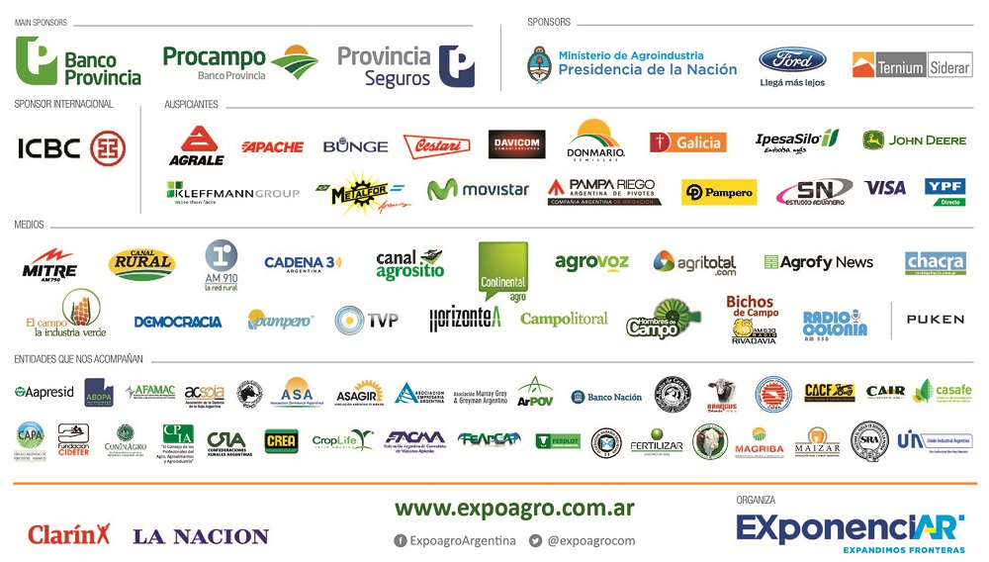
El viernes, el tema será el “Plan de Desarrollo Industrial de Santa Fe. Puesta en marcha y beneficios para el sector”, por el Lic. Emiliano Pietropaolo, secretario de Industria.

